ИНСТРУКЦИЯ
по организации и техническому сопровождению плановых (внеплановых) проверок, включенных в план проведения плановых проверок юридических лиц и индивидуальных предпринимателей Министерством просвещения, науки и по делам молодежи Кабардино-Балкарской Республики на 2021 год, а также использованию средств дистанционного взаимодействия, в том числе аудио- или видеосвязи

- Определить помещение (класс, аудиторию), достаточное по площади для размещения необходимых материалов, работников и единиц компьютерной техники.
- Организовать размещение в выбранном помещении (классе, аудитории) всех материалов, необходимых при в проведении плановой (внеплановой) проверки (в соответствии с приказом о проведении плановой (внеплановой) проверки);
- Предусмотреть в выбранном помещении (классе, аудитории):
не менее пяти стационарных точек подключения - единиц компьютерной техники (моноблок, ноутбук либо стационарный компьютер с веб-камерой и микрофоном) с выходом в ИТС «Интернет»;
оснастить основную точку подключения либо каждую точку подключения (по возможности) документ-камерой;
предусмотреть не менее пяти мобильных устройств (смартфон, планшетный компьютер) с выходом в ИТС «Интернет» для обеспечения возможности соединения с любой точки учреждения;
- Установить на мобильные устройства (смартфон, планшетный компьютер) программное обеспечение для установления защищенного аудио- и видеосоединения с каждым из сотрудников Управления по индивидуальным каналам связи.
  - Ссылка для скачивания программного обеспечения размещена на официальном сайте Управления по надзору и контролю в сфере образования Минпросвещения КБР по адресу https://кбрнадзор.рф в разделе «Видеонадзор» (Рис. 1,2).
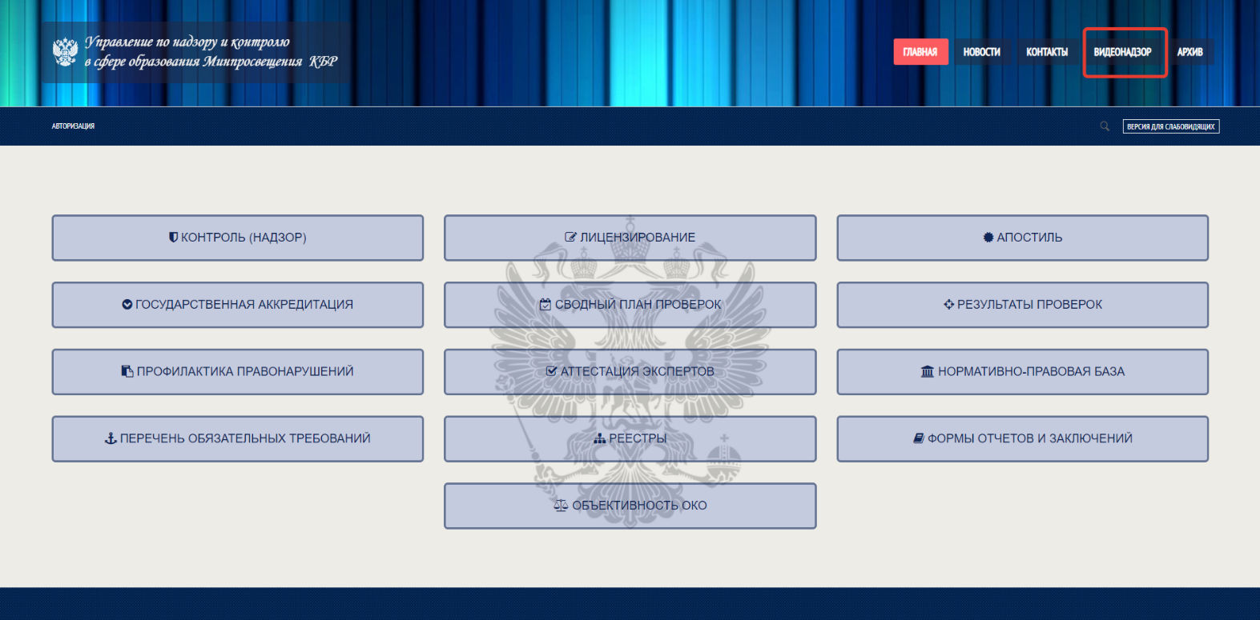
  - Для скачивания приложения необходимо перейти на официальный сайт Управления (раздел «Видеонадзор») непосредственно с мобильного устройства (необходима авторизация согласно п. 5 Инструкции).
Рис. 1
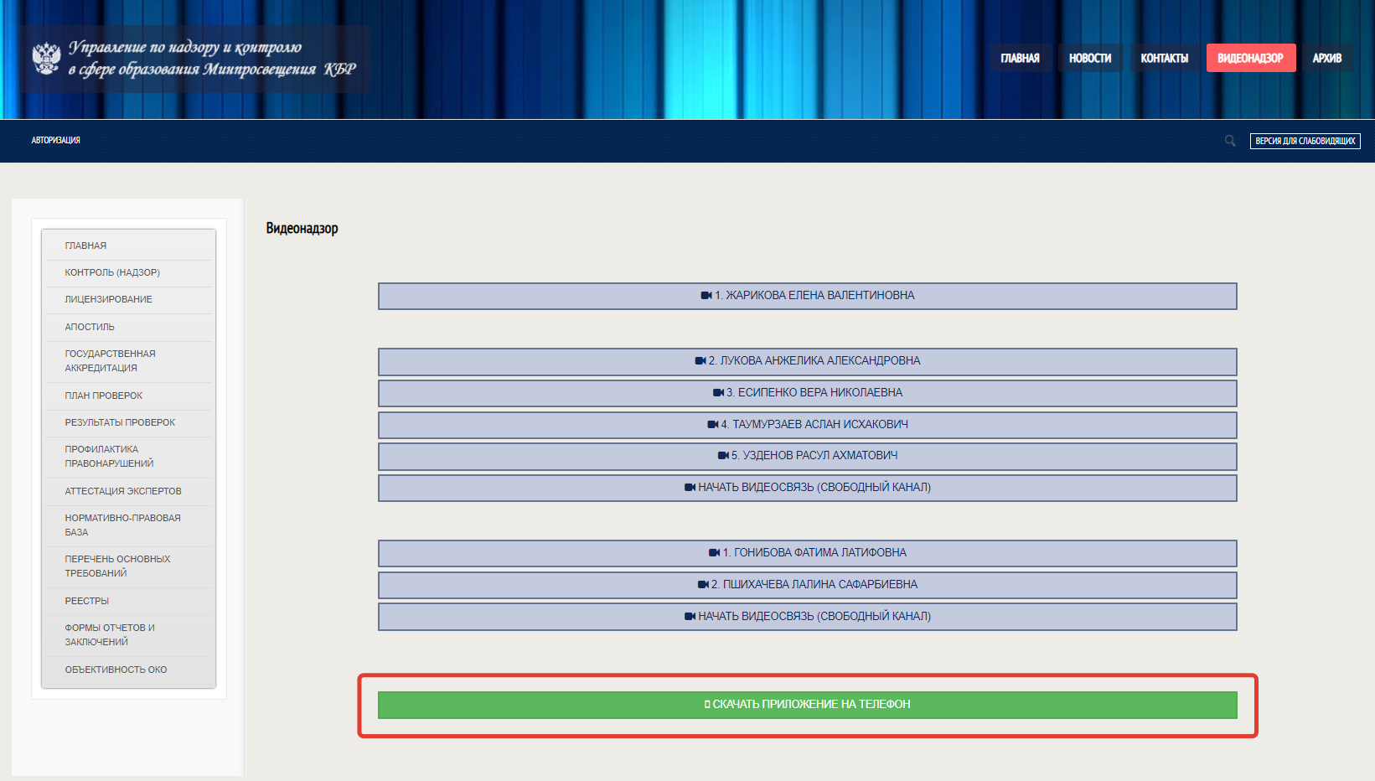
Рис. 2

- Для установления защищенного аудио- и видеосоединения с сотрудником Управления необходимо:
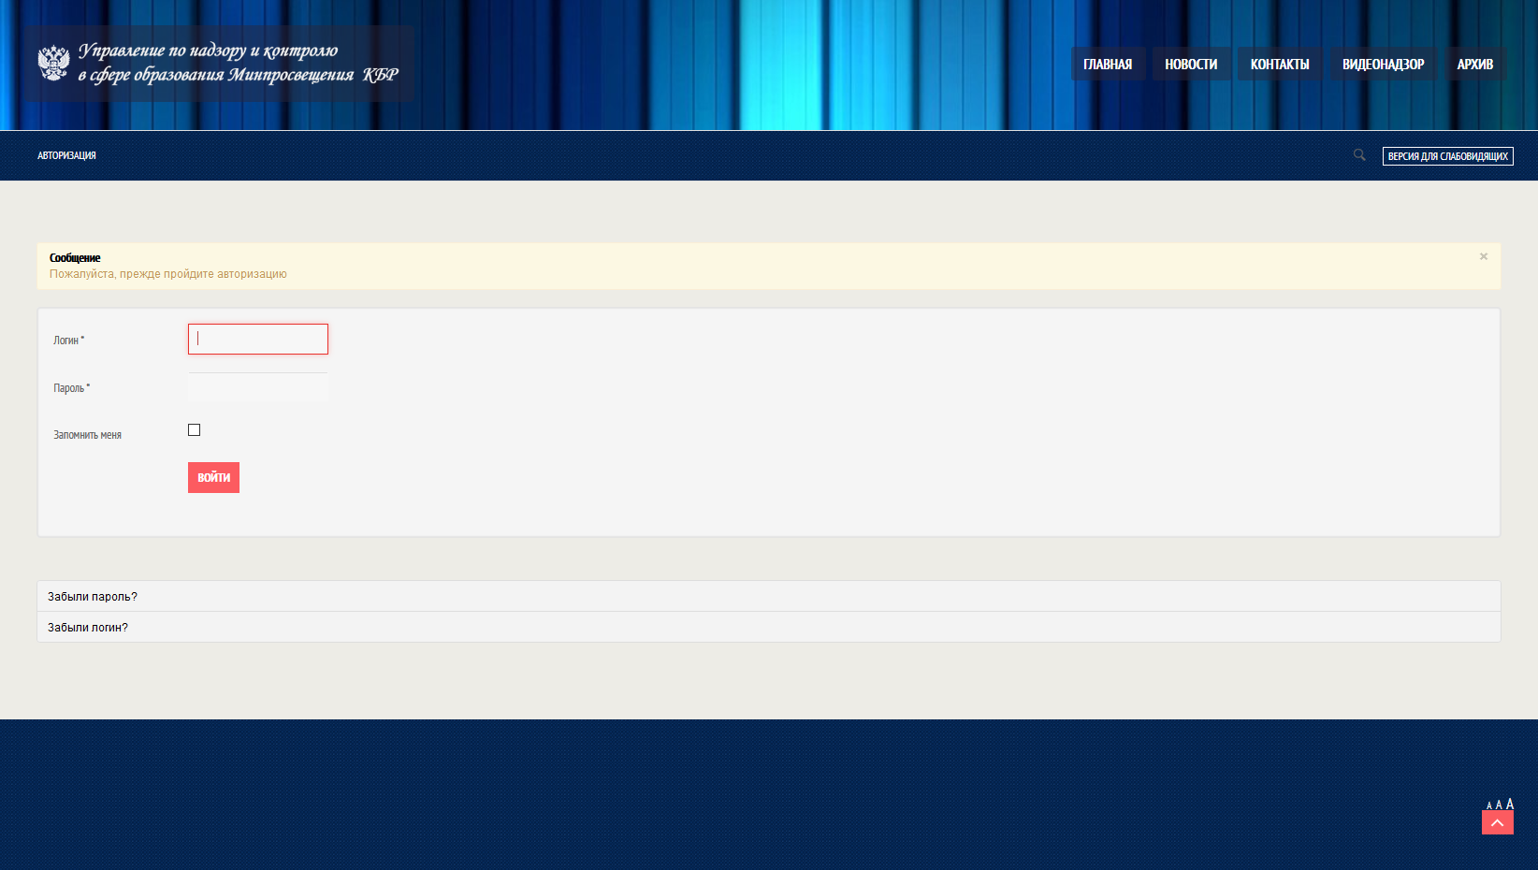
пройти авторизацию в статусе «Гость» (Рис.3), перейдя в раздел «Видеонадзор»
(логин: guest, пароль: !A12345678);
Рис. 3

выбрать канал связи нужного сотрудника в разделе «Видеонадзор» официального сайта Управления и перейти в индивидуальный кабинет подключения с данным сотрудником (Рис.4).

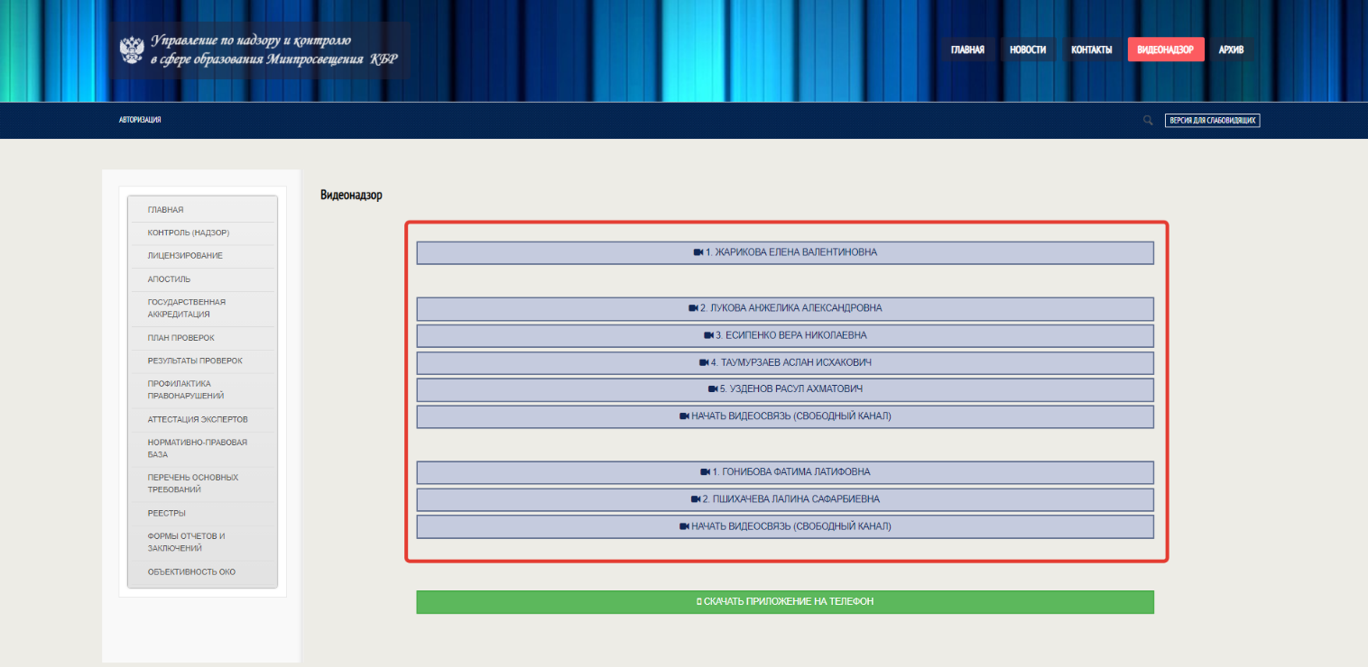
Рис. 4

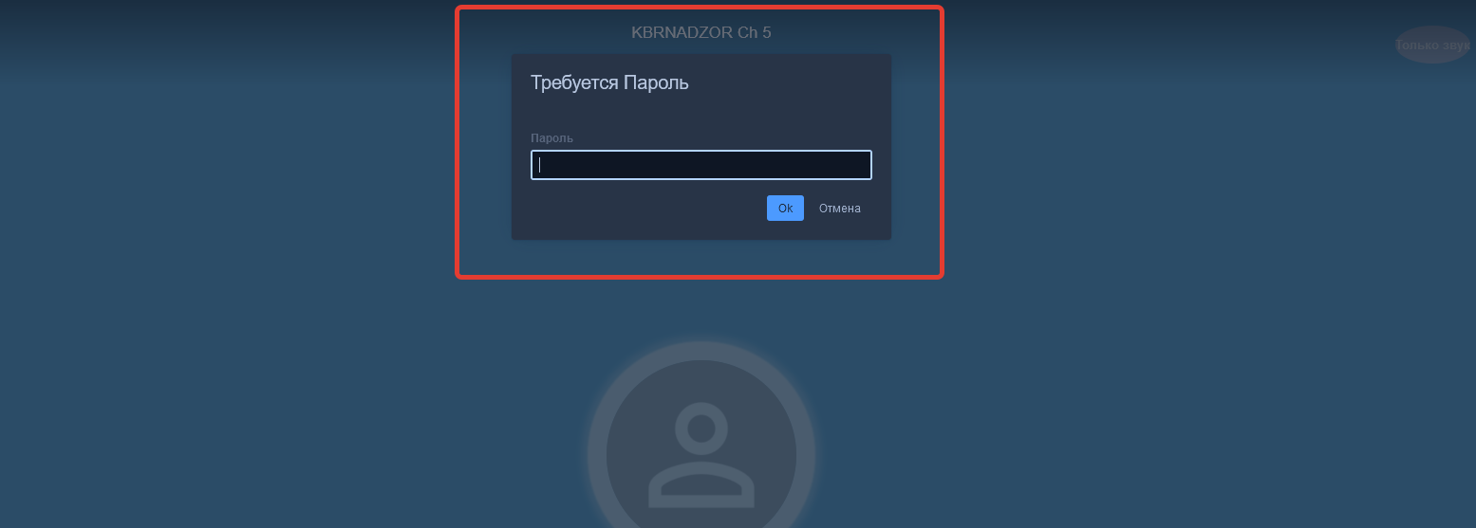
- После перехода в индивидуальный кабинет подключения с сотрудником Управления необходимо ввести пароль защиты от подключения третьих лиц, который сообщается сотрудником Управления непосредственно перед подключением (Рис. 5).
Рис. 5

- Для полноценного взаимодействия в процессе проведения проверки необходимо предоставить доступ программному обеспечению к аудио – и видеоустройствам персонального компьютера (Рис. 6).
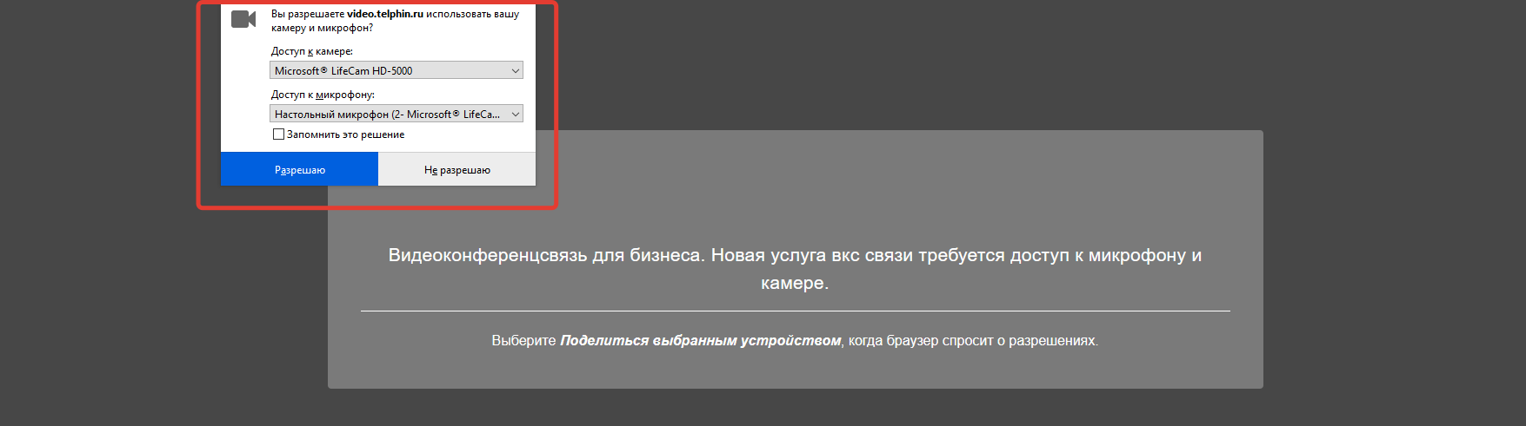
Рис. 6
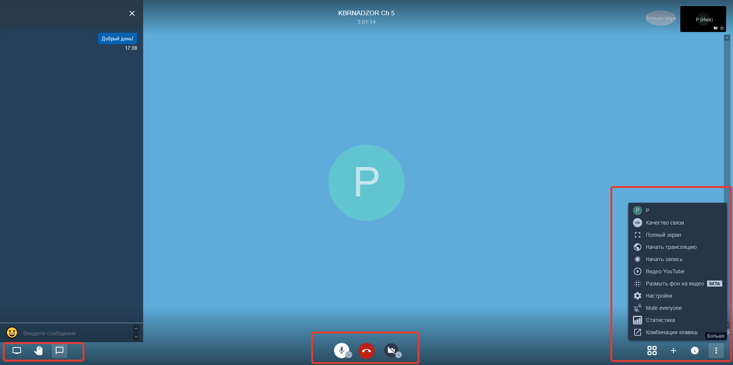
- В процессе онлайн-соединения и взаимодействия посредством настоящего программного обеспечения в интерфейсе отражаются все необходимые системные объекты и функции в виде графических компонентов экрана, функциональность которых определяется интуитивно, а также сопровождается всплывающими «подсказками» при наведении на тот или иной графический компонент (Рис. 7).
Рис. 7
- После подключения к индивидуальному каналу связи необходимо:
указать в соответствующем поле настроек сервиса сокращенное наименование организации
(Рис. 8,9);
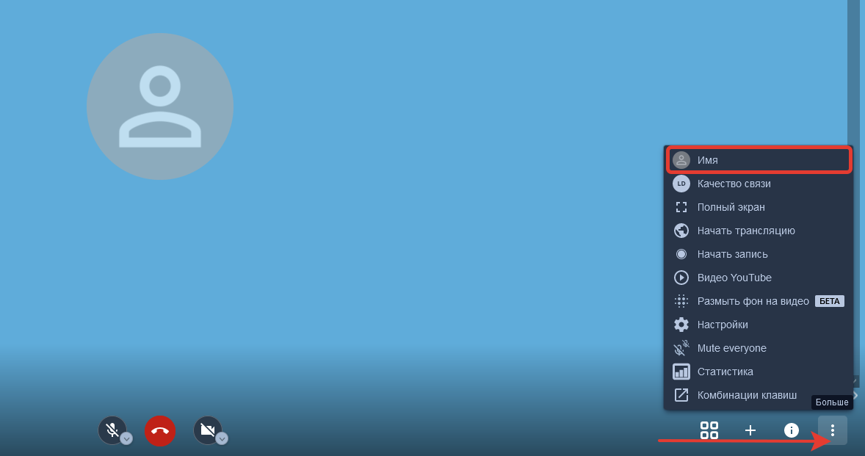
Рис. 8

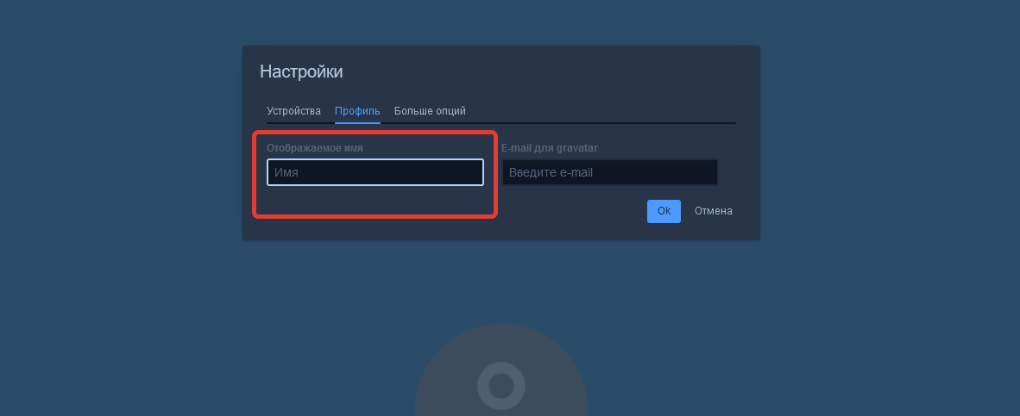
Рис. 9

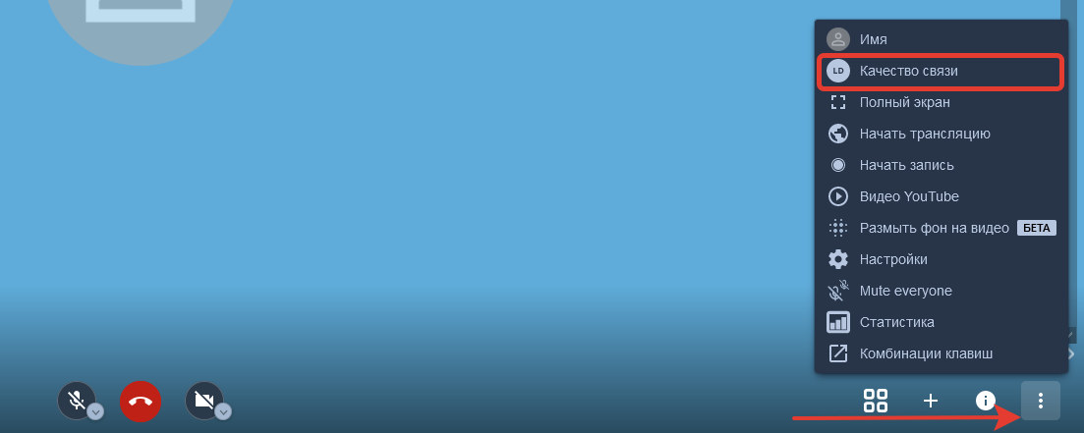
выставить низкое качество видеоизображения (Рис. 10,11).
Рис. 10
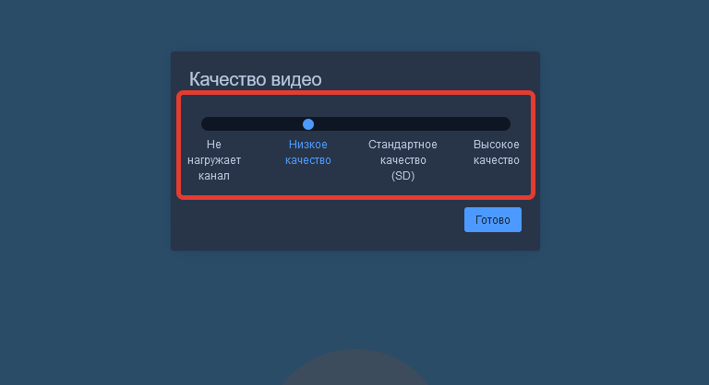
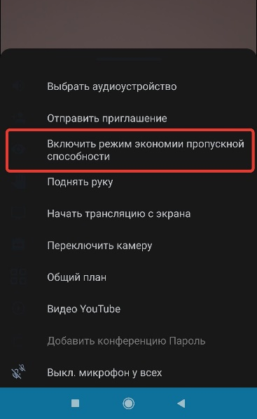

Рис. 11
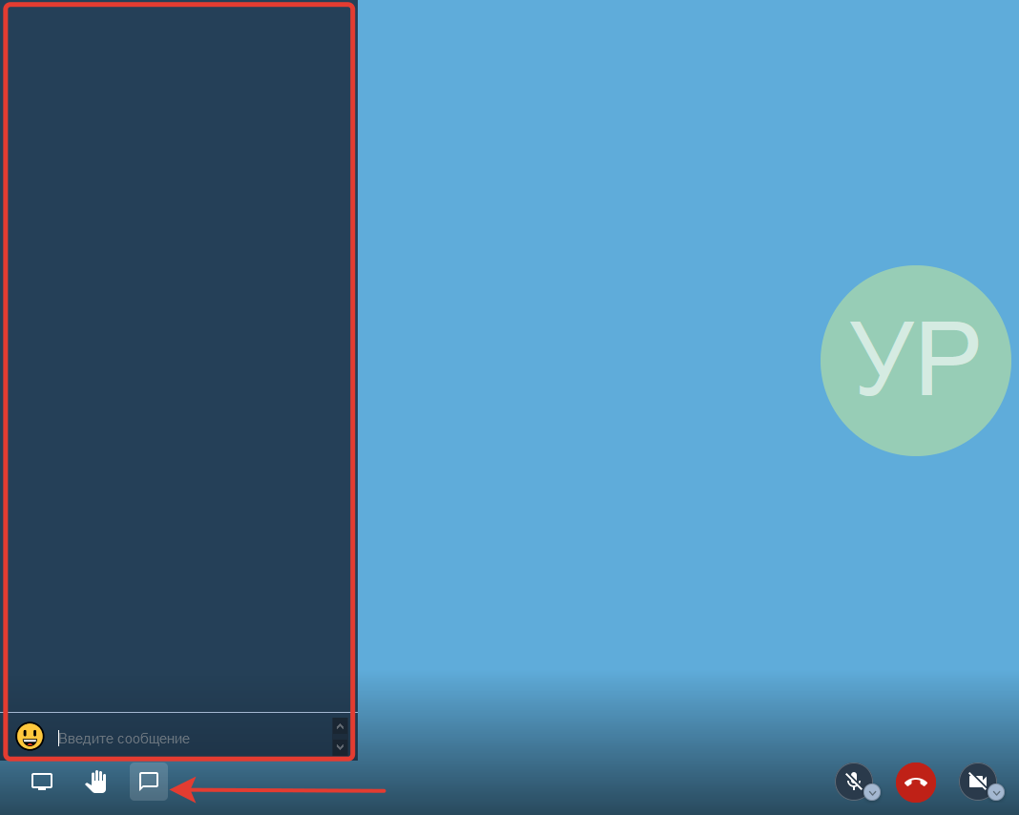
- Для обеспечения возможности взаимодействия во время сеанса онлайн-соединения в текстовом формате для участников соединения предусмотрен чат (Рис. 12).

Рис. 12

- В случае необходимости обозначения модератору мероприятия наличия у участников соединения вопроса, предложения, замечания по обсуждаемой теме (не перебивая выступающего спикера) следует воспользоваться функцией «Хочу говорить» (для мобильной версии –«Поднять/опустить руку») и дождаться предоставления слова в порядке очередности (Рис. 13).
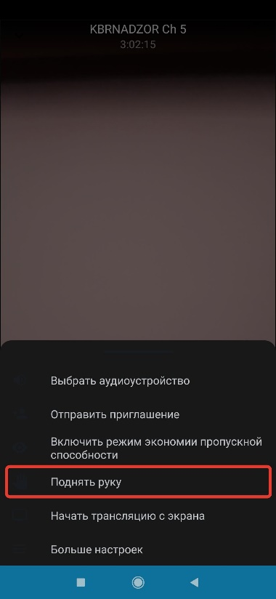

Рис. 13
- При использовании мобильного устройства (смартфон, планшетный компьютер) в ходе проведения проверки, в зависимости от поставленной задачи, необходимо оперативно переключаться с фронтальной камеры на тыловую и обратно (Рис. 14).
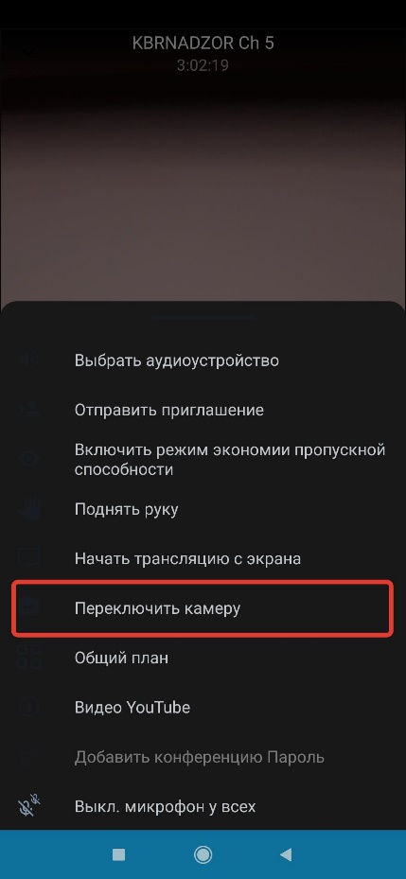
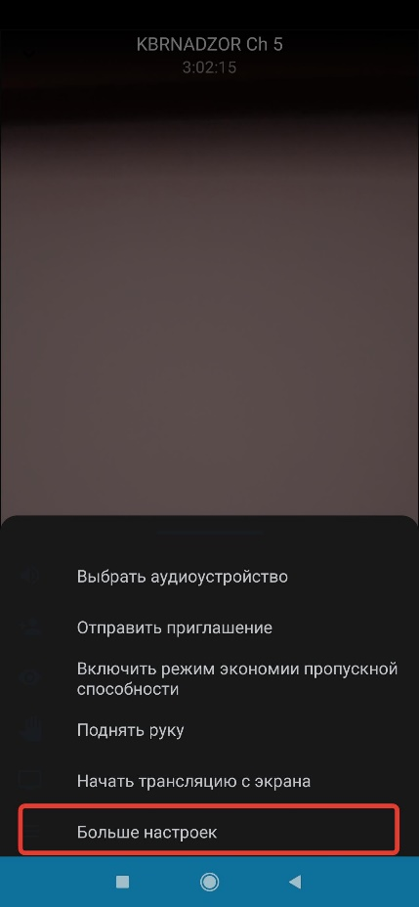
Рис. 14

- В ходе онлайн-соединения всем участником мероприятия, кроме спикера, следует выключить микрофон (камера обязательно включена) и включать его лишь в случае предоставления модератором слова для выступления (доклада, вопроса, предложения, замечания по обсуждаемой теме) (Рис. 15).
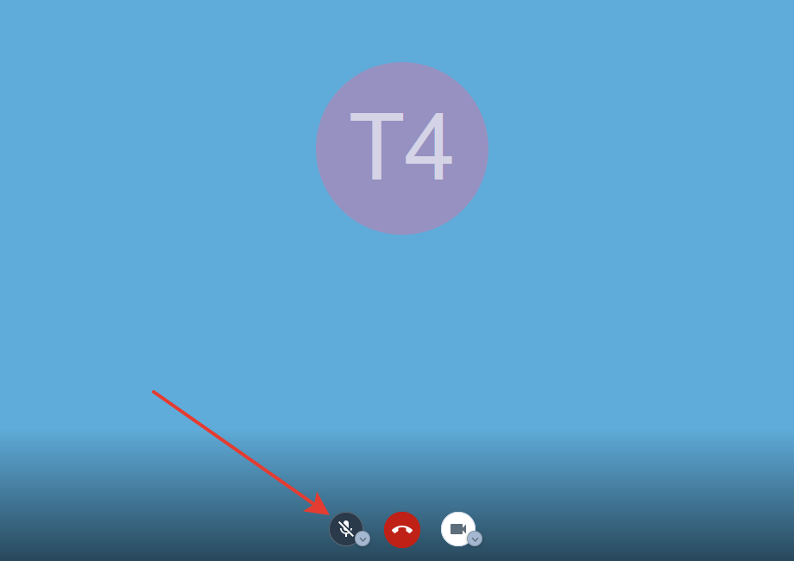
Рис. 15
- При необходимости подключения к защищенному каналу связи дополнительного участника со стороны проверяемой организации данная процедура выполняется сотрудником Управления, по каналу связи которого организовано соединение (модератором).
- Соединение с сотрудником управления для взаимодействия по вопросам проводимой плановой (внеплановой) проверки осуществляется сугубо по выделенному защищенному каналу данного сотрудника Управления в разделе «Видеонадзор» официального сайта Управления.

